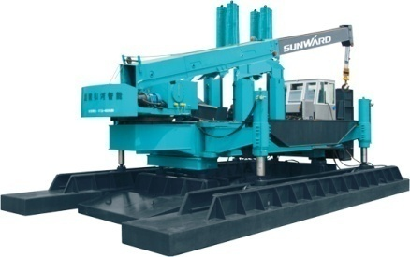
Общество с ограниченной ответственностью «Эдельвейс»

(ООО «Эдельвейс»)
________________________________________________________
197022, Россия, г. Санкт-Петербург, ул. Чапыгина, д. 6, корпус П, офис 406.
ОГРН 1127847603520ИНН 7802806493 / КПП 781301001
ОКАТО 40265562000 / ОКПО 27405044
Банковские реквизиты:
р/сч. № 4070 2810 5220 2000 0967 в Филиале «Санкт-Петербургская дирекция ОАО «УРАЛСИБ» , г. Санкт-Петербург
к/сч. № 3010 1810 8000 0000 0706 БИК 044 030 706

Автокран XCMG QY50KS, новый 2015 г.в. Евро 4

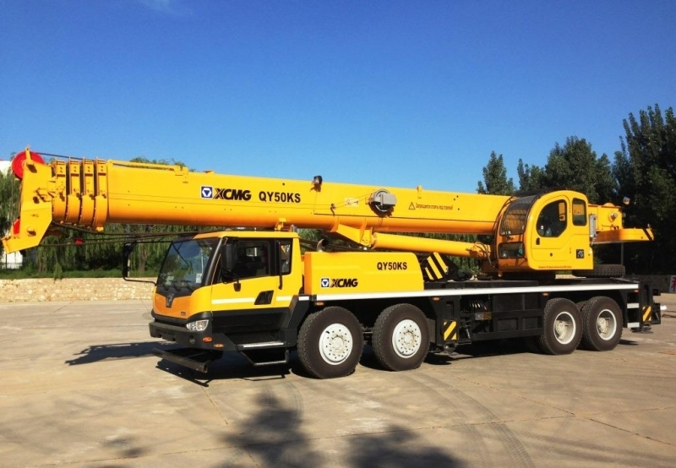

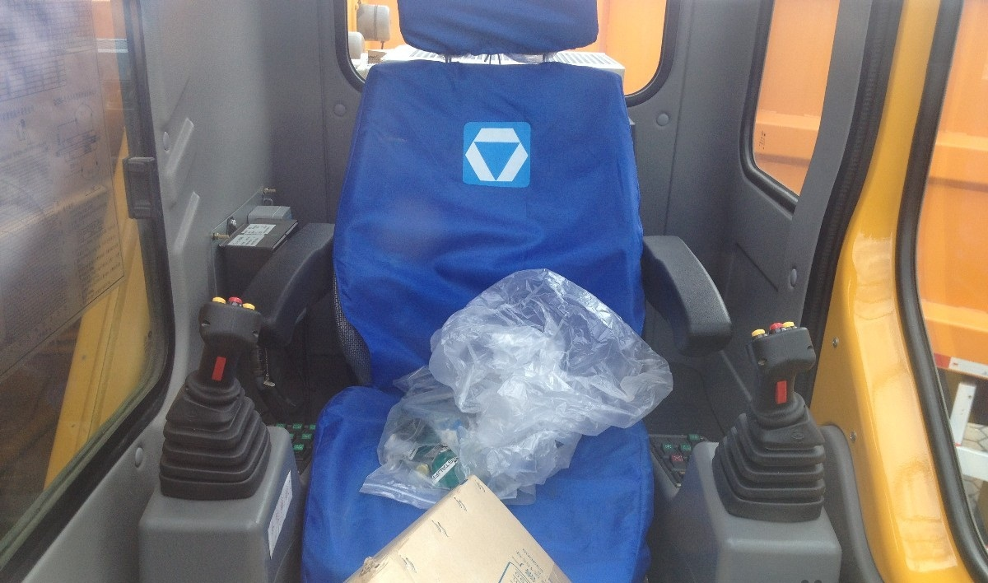

Технические характеристики

Характеристики | Автокран XCMG QY50KS
Производитель: | XCMG
Модель: | QY50KS
Габаритные характеристики
Габаритные размеры (ДхШхВ) (мм): | 13770х2800х3570
Колесная база между 1 и 2 (мм): | 1470
Колесная база между 2 и 3 (мм): | 4105
Колесная база между 3 и 4 (мм): | 1350
Передняя колея (мм): | 2304
Задняя колея (мм): | 2075
Весовые характеристики
Снаряженная масса (кг): | 43270
Нагрузка на ось передний мост (кг): | 17130
Нагрузка на ось задний мост (кг): | 26140
Производительность
Максимальная скорость (км/ч): | 80
Минимальный диаметр поворота (м): | 24
Минимальный диаметр поворота по стреле (м): | 26.8
Минимальный дорожный просвет (мм): | 291
Угол подъема(°): | 20
Угол отклонения(°): | 16
Тормозной путь (при скорости 60 км/ч) (м): | 9.5
Максимальная преодолеваемость(%): | 40
Расход топлива на 100 км (л): | ~36.7
Двигатель
Производитель: | SINOTRUK
Модель двигателя: | D10.38-40
Тип: | 4-тактный, 6-цилиндровый рядный дизельный двигатель с водяным охлаждением, турбонаддувом, непосредственным впрыском топлива и промежуточным охлаждением, системой Common Rail, гидромуфта
Номинальная мощность (кВт/л.с.): | 276/336
Номинальная скорость оборотов (об/мин): | 2200
Номинальный крутящий момент двигателя (N.m/(обр/мин)): | 1500/1100-1600
Объем двигателя (мл): | 9726
Количество цилиндров: | 6
Степень сжатия: | 17:1
Габариты двигателя (ДхШхВ)(мм): | 1525х730х1063
Ход х Диаметр цилиндра (мм): | 130x126
Вес двигателя(кг): | 850
Шум двигателя(дБ): | 97
Экологический класс: | Евро-4
Рабочих характеристики подъема
Грузоподъемность (кг): | 50000
Минимальный рабочий радиус (м): | 3
Радиус поворота (м): | 3.27
Максимальная грузовой момент основной стрелы (kN.m): | 1764
Промежуток аутригера продольные (м): | 5.65
Промежуток аутригера боковые (м): | 6
Длина основной стрелы (м): | 11.3
Длина полностью выдвинутой основной стрелы (м): | 42.7
Длина гуська, (м): | 15
Длина полностью выдвинутой стрелы + гусек (м): | 57.7
Рабочая скорость
Время подъема стрелы (с): | 88
Полное время раздвигание стрелы (с): | 180
Максимальная скорость поворота платформы (обр./м): | 2.5
Скорость подъема (одной строкой) главная лебедка без нагрузки (м/мин): | 120
Скорость подъема (одной строкой) вспомогательная лебедка без нагрузки (м/мин): | 120

СТОИМОСТЬ: 287 500$ долларов США с НДС в г. Благовещенске (Утилизационный сбор включен в стоимость)

ФОРМА ОПЛАТЫ:
Если техника идет с завода: авансовый платеж производится после подписания Договора в размере 30% от стоимости товара.
Оставшиеся 70% после таможенной очистки в г. Благовещенске, выплачиваются в течение
3 (трех) банковских дней с момента ввоза Товара на территорию России.
Если техника находится на базе г.Хэй-Хэ на пункте таможенного осмотра форма оплаты 20% на 80% (аванс/остаток)
Если техника по наличии в г. Благовещенске форма оплаты 100 %

ДОСТАВКА: с завода на базу в г. Благовещенск 10-15 дней.

Транспортные расходы до г. ______________ рублей, отправка ЖД платформой, время в пути _____день.

Гарантийный срок: ПОСТАВЩИК предоставляет ПОКУПАТЕЛЮ Товар с гарантийными обязательствами завода-изготовителя. Предприятие-изготовитель через ПОСТАВЩИКА гарантирует исправную работу в течение 12-ти месяцев со дня продажи, при наработке не более 1500 моточасов, на основные узлы и агрегаты (двигатель, трансмиссия) при условии соблюдения Потребителем правил, изложенных в техническом описании и инструкции по эксплуатации, и правильном ведении формуляра.

.

______________________________________________________________________________________________________________
Тел.: +7 (981) 787 0 877 +7 (911) 280 77 03 e-mail: eedelvejs@bk.ru

